Лабораторная работа №4
Построение изображений на основе библиотечных фрагментов
Цель работы: Освоение основных приемов работы с библиотеками.
Задание 4.1. Выполнить болтовое соединение с использованием соответствующих библиотечных элементов (рис. 4.1). Для построения изображения следует использовать образец (рис. 4.1).
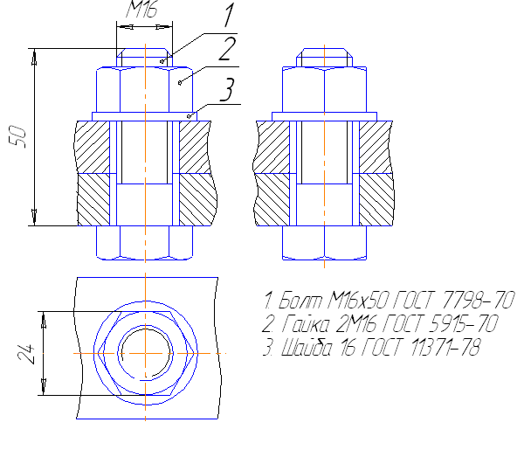
Рис. 4.1
Требуемые действия  и комментарии | Иллюстрации
Запустите КОМПАС–3D V10.
Создайте лист чертежа, установите привязки
Нажмите кнопку Менеджер библиотек на Стандартной панели
Щелчком мыши на разделе библиотеки Машиностроение откройте Конструкторскую библиотеку
Выберите в разделе Болты/Болты нормальные элемент Болт ГОСТ 7798-70
Двойным щелчком на строке выбранного элемента откройте диалог выбора параметров болта.  В поле Диаметр введите или выберите из списка значение 16; аналогично задайте длину болта 50, остальные параметры примите по умолчанию.  Нажмите кнопку ОК | 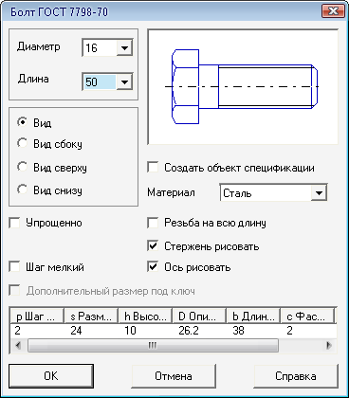
На экране отобразится фантом вставляемого элемента.
Зафиксируйте положение болта в нужном месте чертежа и прервите работу с командой
В Конструкторской библиотеке выберите раздел Шайбы/Плоская шайба
Двойным щелчком на строке выбранного элемента откройте диалог выбора параметров плоской шайбы.  В окне диалога задайте параметры шайбы, отключите опцию Ось рисовать.  Нажмите кнопку ОК и зафиксируйте положение шайбы в нужном месте чертежа | 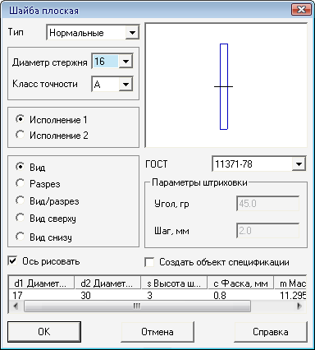
Аналогичным образом выберите библиотечный элемент Гайка ГОСТ 5915-70.
В окне диалога параметров задайте значение диаметра 16, установите Исполнение 2, отключите опцию Ось рисовать, остальные параметры примите по умолчанию.
Нажмите кнопку ОК и зафиксируйте положение гайки в нужном месте чертежа
Для построения вида сверху выберите библиотечный элемент Гайка ГОСТ 5915-70.
В окне диалога параметров установите Вид сверху, нажмите кнопку ОК и зафиксируйте положение гайки в нужном месте чертежа.
Для точного построения используйте линии проекционной связи, построение которых выполняется с помощью вспомогательных прямых
Аналогичным образом выполните построение вида слева
Достройте изображение болтового соединения.
Для редактирования изображения резьбы на виде сверху необходимо предварительно разрушить макроэлемент, используя команду Разрушить из контекстного меню.
Проставьте необходимые размеры, позиционные линии-выноски и сопроводите чертеж текстовыми данными
Активизируйте основную надпись и заполните ее
Задание 4.2. Выполнить электрическую принципиальную схему с использованием элементов библиотеки электротехнических устройств. Для построения схемы следует использовать образец (рис. 4.2). Построение схемы можно выполнять в произвольной последовательности, сохраняя связь между элементами схемы.
Рис. 4.2
Требуемые действия  и комментарии | Иллюстрации
Запустите КОМПАС–3D V10.
Создайте лист чертежа, выберите формат листа А3, расположив его горизонтально, и установите привязки
Нажмите кнопку Менеджер библиотек на Стандартной панели
Щелком мыши на разделе библиотеки Электроника и электротехника откройте библиотеку Элементы электротехнических устройств.
До построения схемы просмотрите библиотеку элементов
Щелчком мыши откройте нужный раздел библиотеки, например Элементы, и выберите нужный элемент схемы. Зафиксируйте положение элемента в нужном месте чертежа.
Для завершения работы с командой нажмите кнопку [Esc]
Аналогичным образом выберите последовательно нужные элементы схемы.
Для построения линий связи используйте команду Ввод отрезка
Для маркировки элементов схемы используйте команду ввода текста
Для создания таблицы перечня элементов нажмите на панели Обозначения кнопку Ввод таблицы
Щелкните мышью в свободном месте чертежа. В окне диалога задайте число столбцов – 4, число строк – 15 и нажмите кнопку ОК.  Для размещения таблицы на листе чертежа выделите ее и переместите в нужное место | 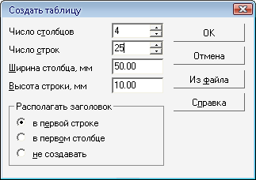
Установите в соответствии с требованиями стандарта нужную ширину столбцов и высоту строк
Для этого активизируйте таблицу, выберите форматируемый столбец или строку и на вкладке Таблица Панели свойств нажмите кнопку Формат ячейки. В окне диалога в соответствующие поля введите ширину столбца и высоту строки.
Нажмите кнопку ОК
Введите текстовую информацию.
Для сохранения данных в таблице выполните команду Создать объект из контекстного меню или нажмите кнопку Создать объект
Контрольные вопросы:
1. Каким образом подключаются библиотеки в системе КОМПАС?
2. Как выполняется выбор и вставка библиотечного фрагмента?
3. Каким образом выполняется редактирование библиотечного фрагмента?

